ČIŠĆENJE PODA

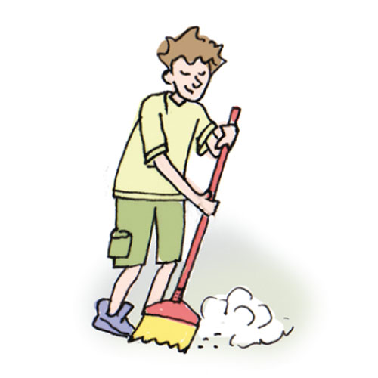
UZMI METLU I NJOME OČISTI POD OD MRVICA I PRAŠINE.

